ศิลปะเมียนมาร์

เจดีย์ชเวดากอง (Shwedagon Pagoda)
14871 8 มกราคม 2567

เจดีย์ชเวดากอง หรือ มหาเจดีย์ชเวดากอง หรือ มหาเจดีย์ดากอง (The Great Dagon Pagoda) ชาวตะวันตกมักเรียกกันว่า “มหาเจดียทองคำ (The Golden Pagoda)” ในภาษาพม่าเรียกว่า “ชเวดากอง ปยา(Shwedagon Paya)” ตั้งอยู่ ณ เมืองย่างกุ้ง สูง 99 เมตร คำว่า “ชเว(Shwe)” แปลว่า ทอง ส่วน “ดากอง หรือ ตะโกง (Dagon)” เป็นชื่อเดิมของเมืองย่างกุ้ง ดังนั้น ความหมายของ “ชเวดากอง” จึงแปลว่า ทองแห่งเมืองดากอง(ย่างกุ้ง) เจดีย์ชเวดากองนับเป็นมหาเจดีย์ที่มีชื่อเสียงมากที่สุดของพม่า จนมีชื่อเสียงแพร่หลายเป็นที่รู้จักกันทั่วโลก และเป็นหนึ่งในสัญลักษณ์ของพม่า
ชาวพม่าเชื่อกันว่า เจดีย์ชเวดากอง สร้างขึ้นในช่วงสมัยพุทธกาลหรือเมื่อราว 2,500 ปีล่วงมาแล้ว และได้รับการบูรณปฏิสังขรณ์มาเป็นระยะๆ แต่จากรูปทรงทางสถาปัตยกรรมและศิลปะของเจดีย์ชเวดากอง นักประวัติศาสตร์และนักโบราณคดีสันนิษฐานว่า เจดีย์ชเวดากองน่าจะสร้างขึ้นในราวคริสต์ศตวรรษที่ 6-10 มีการต่อเติมองค์เจดีย์และก่อทับซ้อนๆกันหลายครั้งหลายสมัย
ตำนานการสร้างเจดีย์ชเวดากองเล่ากันว่า ในสมัยพุทธกาล มีพ่อค้าหนุ่มสองพี่น้องจากเมืองโอกกะละ บางข้อมูลกล่าวว่าเป็นเมืองบัลข์ (Balkh) (ปัจจุบันอยู่ทางเหนือของประเทศอัฟกานิสถาน) นามว่า “ตปุสสะ(Taphussa)” และ “ภัลลิกะ(Bhallika)” ทั้งสองได้เดินทางไปยังอินเดีย และได้พบกับพระสัมมาสัมพุทธเจ้าภายหลังการตรัสรู้สำเร็จโพธิญาณ ทั้งสองบังเกิดความเลื่อมใสศรัทธาต่อพระพุทธองค์ยิ่งนัก พระพุทธเจ้าจึงทรงประทานเส้นพระเกศา(เส้นผม)ให้แปดเส้น ทั้งสองพ่อค้าจึงนำเส้นพระเกศานั้นไปยังเมืองโอกกะละ (บางข้อมูลระบุว่าเป็นเมืองในดินแดนของพม่า) และได้พบพานกับกษัตริย์โอกาลัป(King Okkalapa) จึงได้นำเส้นพระเกศานั้นไปประดิษฐาน ณ เนินเขาเสนคุตะระ(Singuttara Hill) และเมื่อทรงเปิดผอบที่บรรจุเส้นพระเกศาของพระพุทธองค์นั้น ก็บังเกิดปาฎิหารย์ด้วยแสงสว่างอันเรืองรองเจิดจ้า
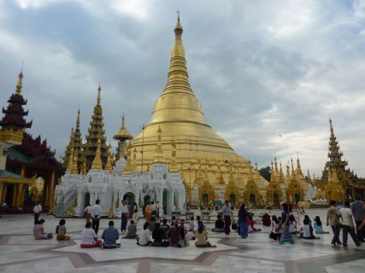
ในบันทึกทางประวัติศาสตร์พม่า ได้กล่าวถึงความเลื่อมใสศรัทธาของกษัตริย์มอญและพม่าหลายพระองค์ที่เดินทางมาสักการะบูชาและบูรณะต่อเติมองค์เจดีย์ชเวดากอง หลักฐานที่เก่าแก่ที่สุดนั้นคือ การบูรณะในคริสต์ศตวรรษที่ 14 เมื่อปีค.ศ.1372 โดยพระเจ้าบยินยาอู (King Binnya U , ค.ศ.1323–1384) ทรงต่อเติมเจดีย์จากเดิมที่สูงเพียง 5.18 เมตร เป็นขนาดความสูง 18 เมตร ต่อมา พระนางเชงสอบู (Queen Shin Sawbu , ค.ศ.1454–1471) ทรงต่อเติมสูงขึ้นเป็น 40 เมตร และอุทิศทองปิดหุ้มองค์เจดีย์ทั้งหมด ในปีค.ศ.1472 พระเจ้าธรรมเจดีย์(King Dhammazedi) ซึ่งเป็นราชบุตรเขยและครองราชย์สืบต่อจากพระนางเชงสอบู ได้ทรงจารึกประวัติการสร้างเจดีย์ไว้ และกล่าวกันว่า ในระหว่างทางประชวรหนัก พระนางเชงสอบูยังเสด็จมา โดยทรงทอดพระเนตรเหนือยอดเจดีย์ทองก่อนสิ้นพระชนม์ ในสมัยพระเจ้าบะเยงนอง(บุเรงนอง)ทรงเสด็จมาสักการะพระเจดีย์หลายครั้ง ปีค.ศ.1768 เกิดเหตุแผ่นดินไหว สร้างความเสียหายแก่องค์เจดีย์ชเวดากอง ทำให้ในสมัยราชวงศ์คองบอง พระเจ้ามังระ(King Hsinbyushin)จึงทรงบูรณปฏิสังขรณ์และทรงเสริมต่อเติมเจดีย์ให้สูงขึ้นเป็น 99 เมตร ปีค.ศ.1871 พระเจ้ามินดง(King Mindon Min) ทรงเสริมยอดฉัตรด้านบนเพิ่มขึ้น จนกระทั่งเมื่อค.ศ.1930 เกิดแผ่นดินไหวใหญ่ขึ้นอีกครั้ง ยอดฉัตรหักล้มลงมา ทำให้มีการบูรณะขึ้นใหม่ให้สมบูรณ์ดังเดิม โดยในครั้งนี้มาจากรัฐบาลพม่าและประชาชนช่วยกันบริจาคยกฉัตรขึ้นมาใหม่อีกครั้งดังที่ปรากฎเห็นอยู่ในปัจจุบัน
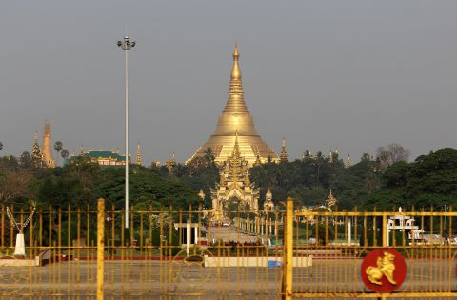
กล่าวกันว่า บนยอดสุดของเจดีย์ชเวดากอง ประดับเพชรจำนวน 5,448 เม็ด ชั้นข้างบนสุดมีเพชรเม็ดใหญ่อยู่ 76 กะรัต และทับทิม ไพลิน บุษราคัมอีก 2,317 เม็ด มีมรกตขนาดใหญ่อยู่ตรงกลาง เพื่อรับลำแสงแรกยามพระอาทิตย์ขึ้น และลำแสงสุดท้ายของพระอาทิตย์ยามตะวันลับขอบฟ้า
ลักษณะทางสถาปัตยกรรมของเจดีย์ชเวดากอง เป็นแบบอย่างศิลปะมอญ-พม่า มีความพิเศษที่แตกต่างไปจากเจดีย์แบบมอญอื่นๆ เพราะบริเวณฐานชั้นล่างเป็นการสร้างอยู่ในผังสี่เหลี่ยมเพิ่มมุม แต่ฐานชั้นบนเป็นแบบผังแปดเหลี่ยมเพิ่มมุม ความแตกต่างของฐานทั้งสองชั้น ถือเป็นลักษณะพิเศษของเจดีย์ชเวดาดองโดยเฉพาะ แผนผังขององค์เจดีย์เป็นแบบสี่เหลี่ยมจัตุรัส มีบันไดทางขึ้นทั้งสี่ทิศ ทุกๆทิศล้วนมุ่งสู่องค์เจดีย์ กล่าวกันว่า องค์เจดีย์ประธานหุ้มด้วยแผ่นทองคำมากถึง 8,688 แผ่น บริเวณรอบฐานเจดีย์สร้างเจดีย์บริวารขนาดย่อมเป็นเจดีย์รายทั้ง 8 ทิศรวมเจดีย์ทั้งหมด 64 องค์
ลานด้านนอกที่ล้อมรอบเจดีย์ชเวดากอง ประกอบไปด้วย มณฑป และวิหารทรงสี่เหลี่ยม หลังคาทรงปราสาท หรือ “ปยัตตั้ด (Pyattat)”อันเป็นสถาปัตยกรรมแบบพม่าที่สร้างขึ้นในสมัยหลัง รวมไปถึงพระพุทธรูปแบบพม่าจำนวนมาก ซึ่งหล่อสร้างขึ้นถวายเป็นพุทธบูชา
